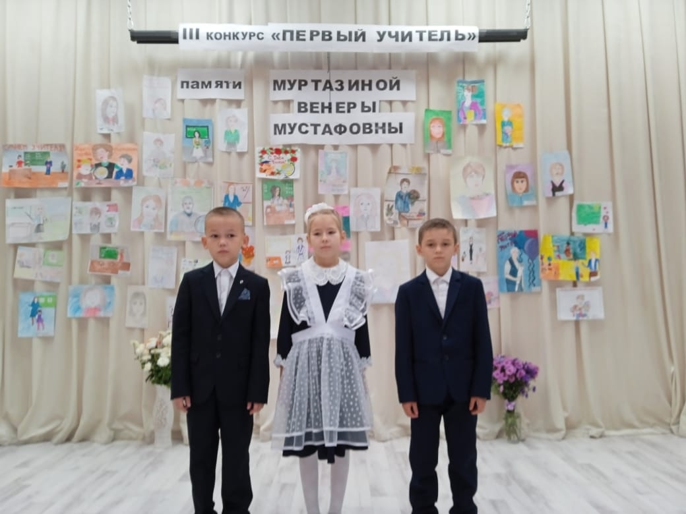
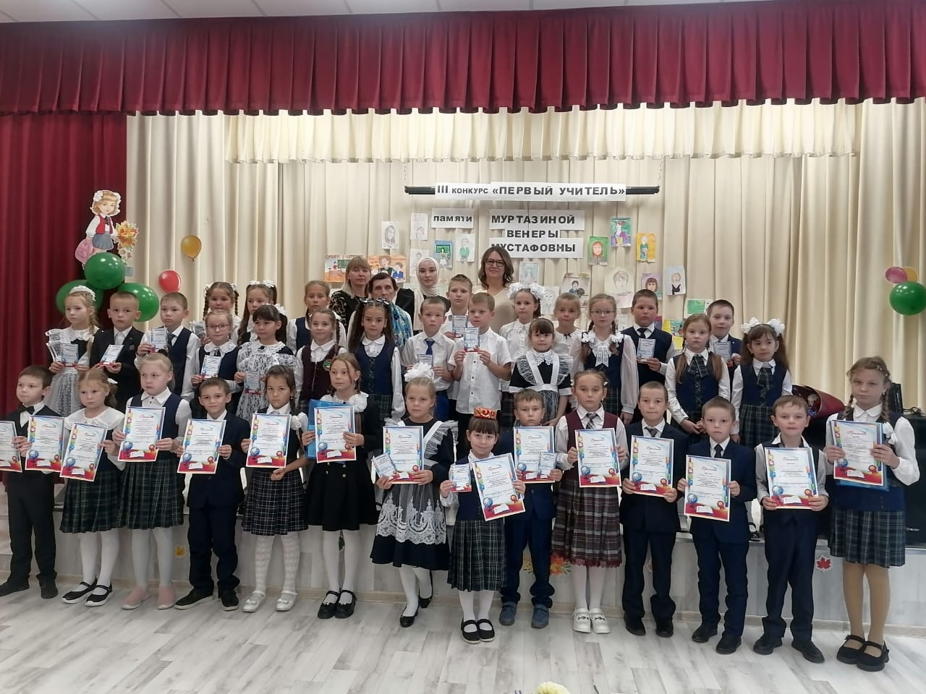
Учащиеся Старо-Матакской школы, Трифонов Родион, Матюшкина Лиза, Медиков Егор, приняли участие в III муниципальном конкурсе "Первый Учитель".
Трифонов Родион занял призовое место.

